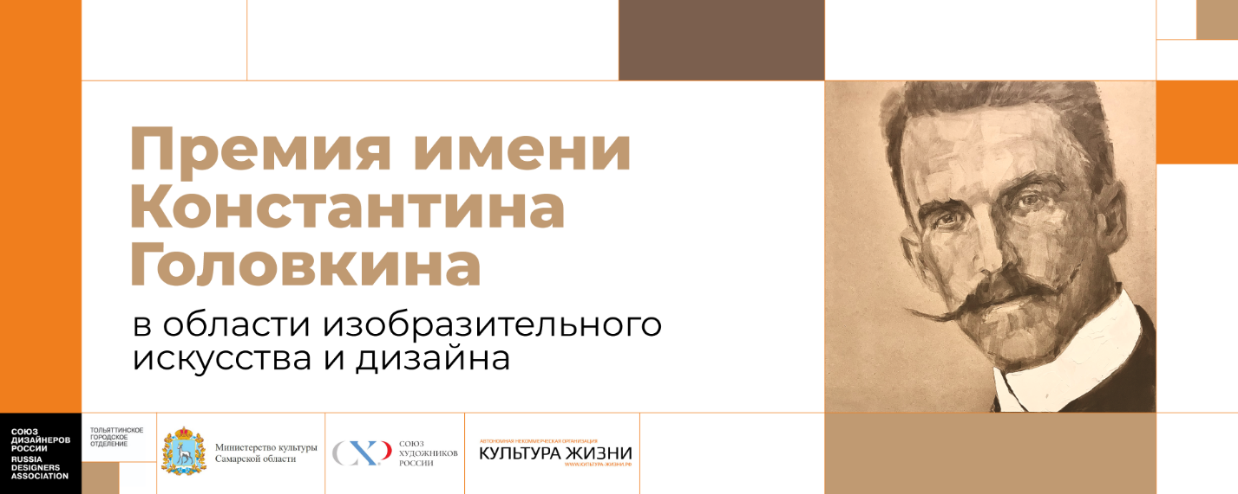
ПРЕСС-РЕЛИЗ
Конкурс «Премия им. К.П. Головкина» в области изобразительного искусства и дизайна за 2025 год. Самарский регион.
Дорогие друзья!
Конкурс на получение премии имени К.П. Головкина становится традиционным: в этом году он состоится в пятый раз!
Приём заявок стартует 1октября и продлится до 25октября включительно. Выставка работ финалистов конкурса откроется 5 декабря, работы на эту выставку финалисты представляют заранее - 2 декабря. Торжественная церемония награждения победителей на фоне выставки состоится 17 декабря в Самарском областном краеведческом музее им. Алабина.
Заявки претендентов принимаются по-прежнему в электронном виде на электронный адрес: golovkinpriz@mail.ru.
Все подробности, касающиеся процедуры приёма заявок и требований к ним, подробно изложены в «Положении о Конкурсе на получение Премии им. К.П. Головкина», по адресу.: https://vk.com/wall-228029039_578. Участие в конкурсе бесплатное.
По-прежнему практически неизменными сохраняются основные номинации: «Традиционное изобразительное искусство», «Современное изобразительное искусство» (contemporary art), «Дизайн», «Кураторские выставочные проекты». Если появятся какие-либо новости, оргкомитет конкурса их опубликует. Не изменился и подход к распределению финансового вознаграждения победителей. В каждой номинации таковых снова будет трое:
1 место – премия 50 000 р.; 2 место – премия 30 000 р.; 3 место – премия 20 000 р.
Тема конкурсных работ в номинациях «Традиционное изобразительное искусство» и «Современное изобразительное искусство» одна - «По велению сердца», в номинации «Дизайн» тема свободная, в номинации «Кураторские выставочные проекты» традиционно заявлена так же свободная тема, что существенно расширяет круг возможных кандидатов на победу в этих номинациях.
Инициаторами и учредителями конкурса являются Самарское региональное отделение ВТОО «Союз художников России», Тольяттинское городское отделение ООО «Союз дизайнеров России» и автономная некоммерческая организация по развитию культурно-выставочной деятельности «Культура Жизни».
Конкурс проводится при поддержке Министерства культуры Самарской области.

